智能信息处理电子系统设计实验
组号：12

班级：信息2301
学号：2234112313
姓名：杜斯博
班级：信息2301
学号：2234214025
姓名：敖凯航
班级：信息2301
学号：2231211010
姓名：殷尚恺

实验一：数字钟设计和实现

一、实验内容
实验内容为使⽤51单⽚机系统设计实现数字钟，具体任务为：
1. 基础任务：在数码管上显示运⾏的以秒为单位的数字钟。
2. 提⾼任务：通过按键交互可以⼿动调整校准数字钟的时间显示。
3. 提⾼任务：实现可调计时功能，计时时间到时有蜂鸣器提示。
4. 提⾼任务：实现秒表功能，要求秒表显示到10ms精度，要求2-3分钟米秒表误差不超过1%。

二、实验原理
设计一个主程序main.c，初始化LCD1602显示屏、DS1302时钟信号、定时器0和矩阵按键输入等，然后不断循环检测矩阵按键输入键值来进入不同的模式，再在不同模式下设计不同的逻辑，根据输入的键值来完成不同功能。
程序可模块化分为：
- 主程序（main.c）：协调各个模块，实现数字钟的显示、时间设置、计时器和秒表功能。
- LCD1602显示模块（LCD1602.c）：用于在LCD屏幕上显示字符和数字。
- DS1302时钟模块（DS1302.c）：用于读取和设置实时时钟信号。
- 按键模块（MatrixKey.c）：用于检测矩阵按键的输入。
- 定时器0模块（Timer0.c）：用于产生定时中断，以实现时间的精确计时和闪烁效果。
- 蜂鸣器模块（Buzzer.c）：用于在计时器结束时发出声音。
在主程序中设置三个功能模式：
- 时钟显示和设置模式（MODE_clock_show）：
默认进入默认模式0：从DS1302读取并使用LCD1602显示时分秒信息
按键s1进入模式1：时间设置，通过按键调整时、分、秒，并写入DS1302
- 计时器模式（MODE_timer）：
按键s5进入模式1：设置计时时间（时、分、秒）
按键s6进入模式2：时间设置，通过按键调整时、分、秒，再次按键s5开始倒计时，计时结束时蜂鸣器报警
- 秒表模式（MODE_stopwatch）：
按下按键s9进入模式1：显示秒表，并可以通过按键控制开始、暂停、清零
秒表Timer0计时逻辑：
每1ms中断一次，累计500次（即0.5秒）改变一次闪烁标志位，用于时间设置时的光标闪烁，同时用于计时器和秒表的时间基准。
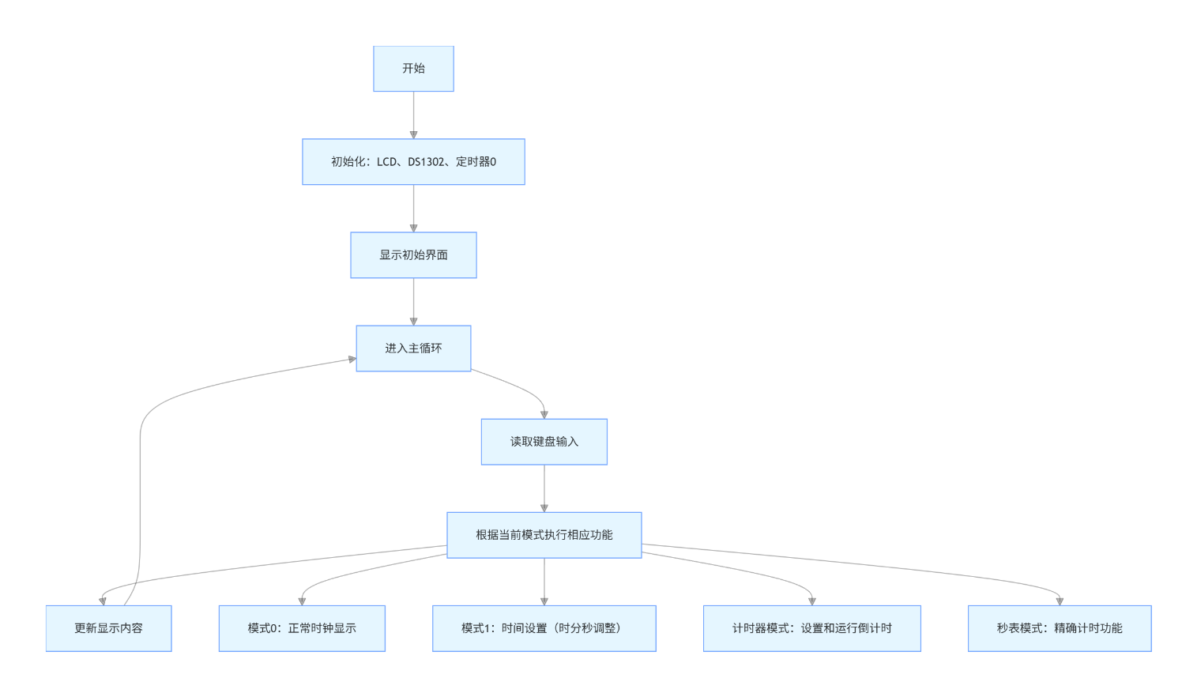

三、实验过程
应体现整个实验室如何一步一步达到实验目标的
- 准备实验相关的设备和环境，如51单片机，keilC51和驱动安装等，为实验和后续实验做准备。
- 建立模块化的文件结构：main.c、LCD1602.c、DS1302.c、MatrixKey.c、Timer0.c等，编写和调试验证功能，完成基础任务数字钟的显示。
- 创建时间设置状态变量MODE_clock_show，添加边界检查来实现TimeSet()函数来处理时间设置逻辑。完成提高任务一。
- 完成Timer0计时器来完成计时功能，同时促使蜂鸣器buzzer响应，完成提高任务二。
- 利用Timer0的1ms中断作为时间基准，存储时分秒数据后配合T0count实现10ms精度显示。
- 利用手机同步秒表计时，观测累计误差后修改调试代码来降低误差。

四、实验结果
- 基础任务：在屏幕第一行显示以秒为单位的数字钟。
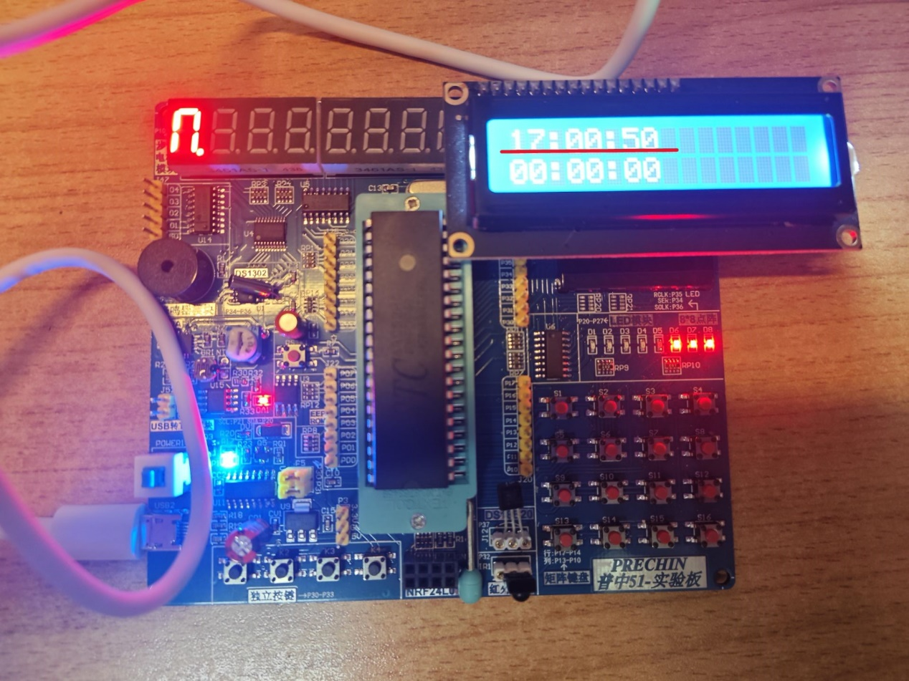

- 提高任务：通过按键交互手动调整数字钟的时间显示。
通过按键s1进入数字钟校准模式，校准时数字钟时间暂停，可修改的时间项（时分秒）闪烁。
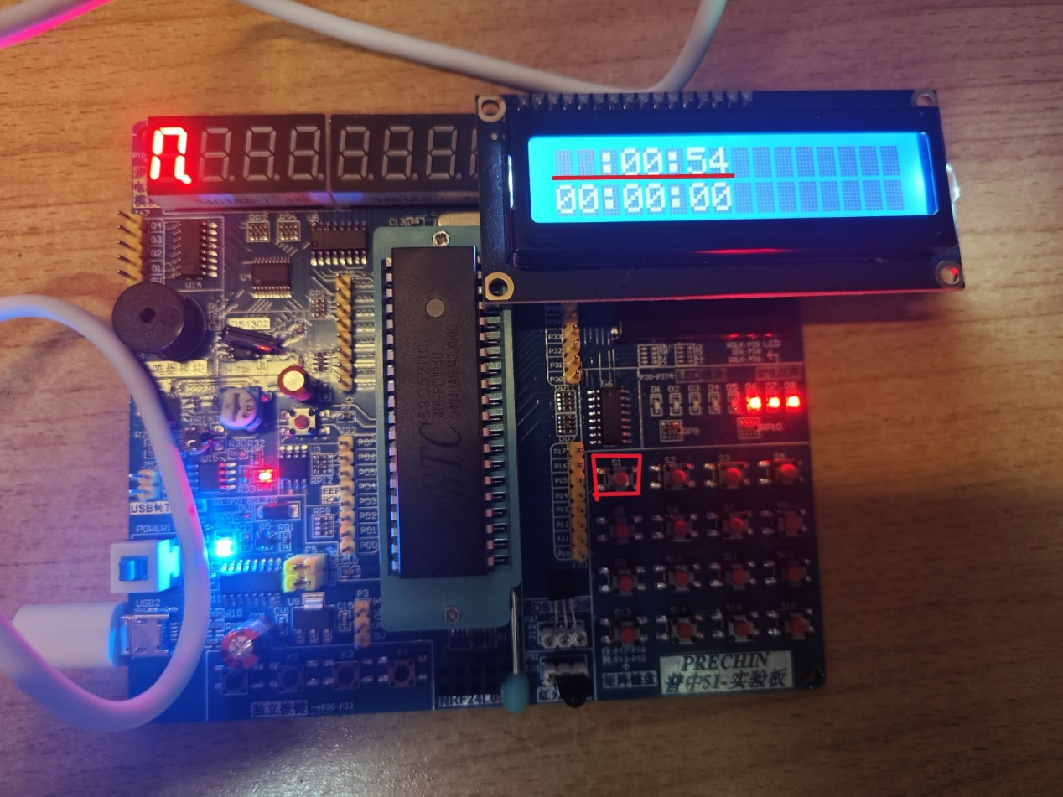
按下s2可以改变调节项。
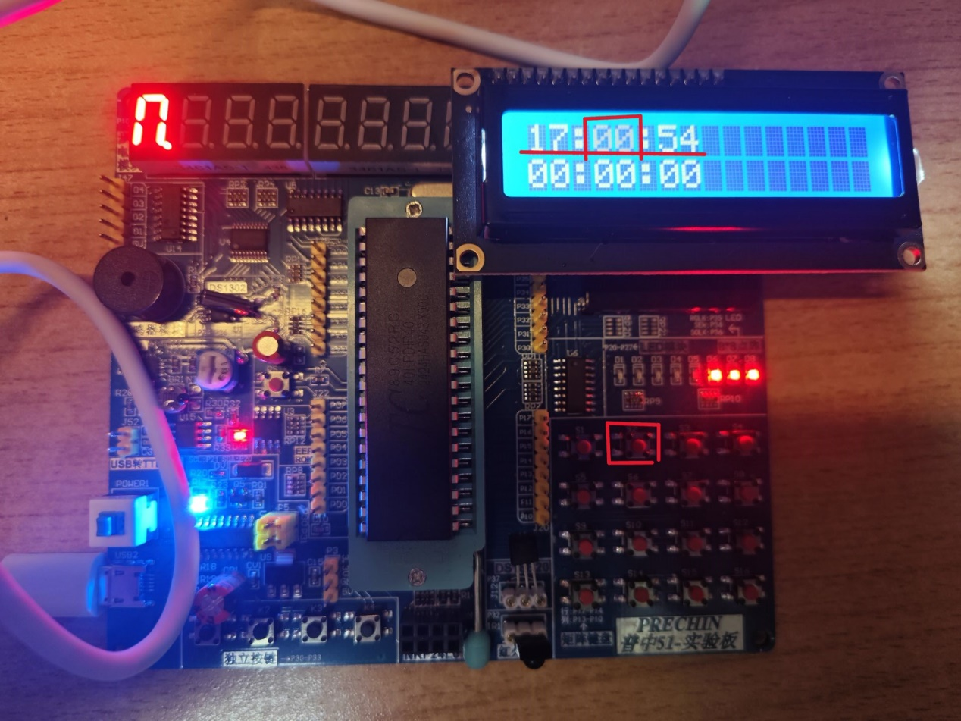
按下s3则是增加当前修改项，按下s4则是减少当前修改项。时分秒之间的调节范围为0~23、00~59、00~59。修改完成后按下s1继续开始正常显示时间。
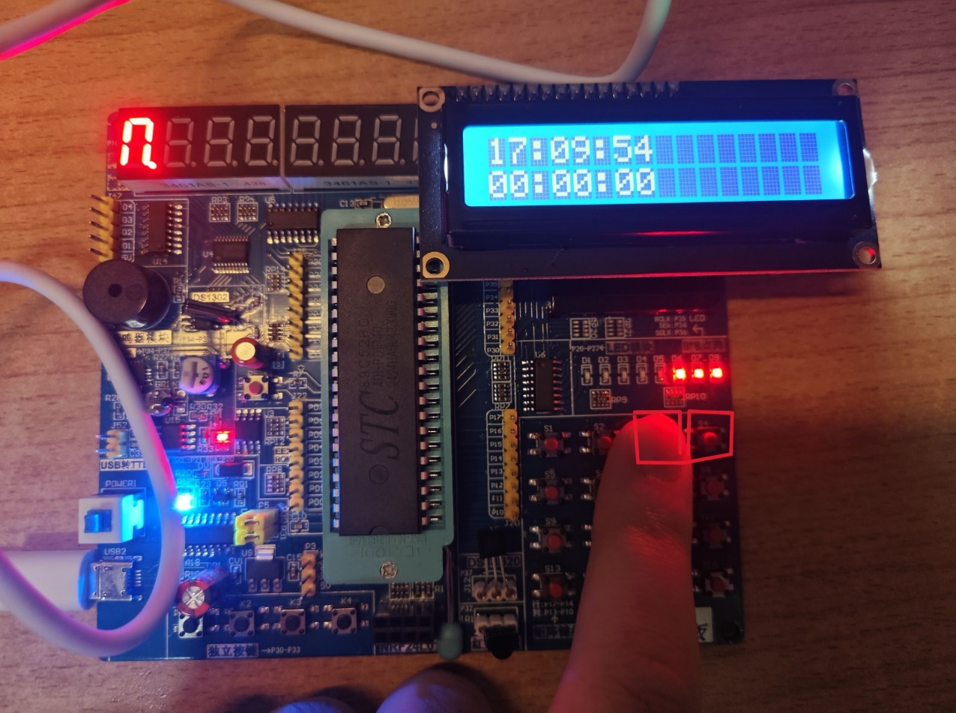

- 提高任务：实现可调计时功能。
按下按键s5进入计时功能。修改项默认设置为“时”。
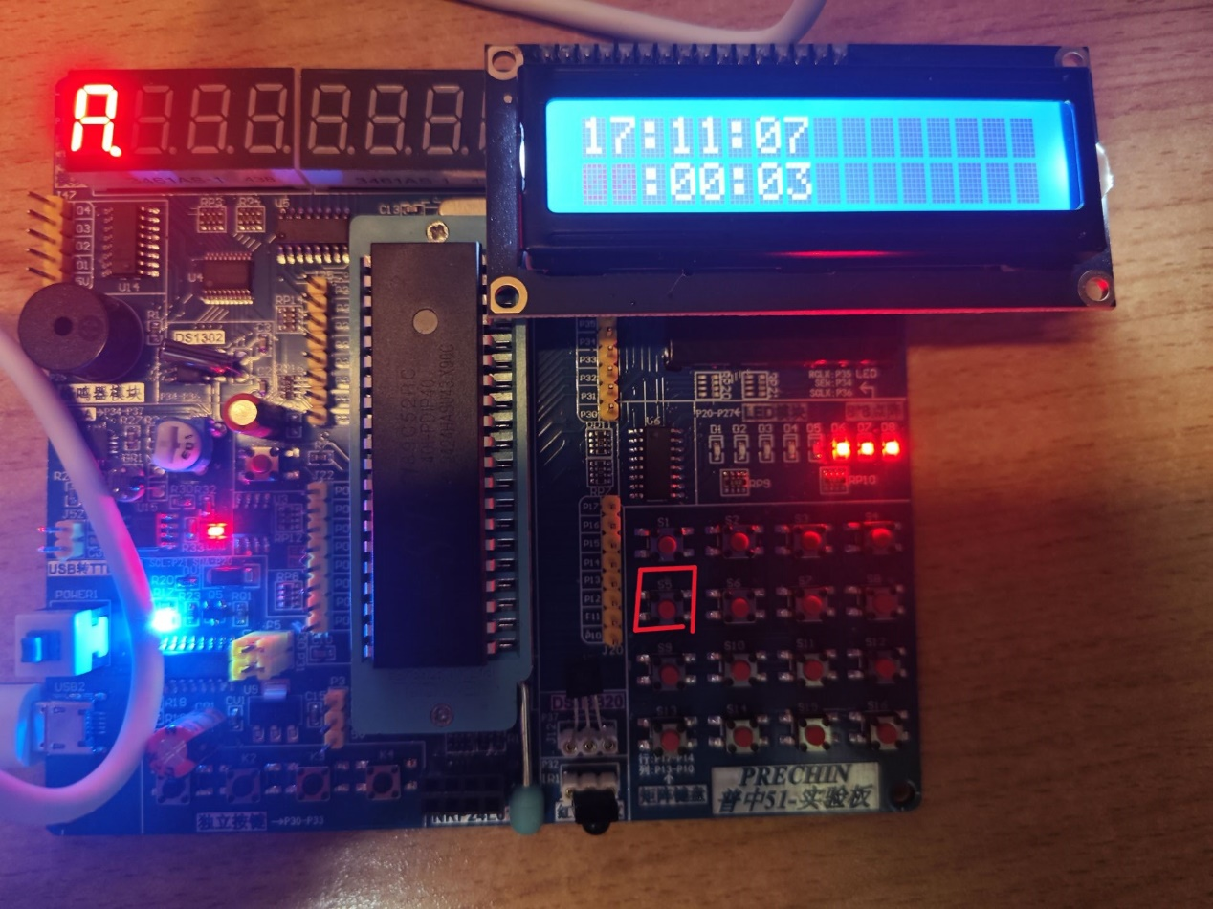
按下s6键可更改计时项（时分秒），按下s7为增加当前项，按下s8为减少当前项。时分秒之间的调节范围为0~23、00~59、00~59。计时设定完成后，按下s5开始计时。当计时结束时，蜂鸣器响起。
- 提高任务：实现秒表功能，要求秒表显示到10ms精度，要求2-3分钟米秒表误差不超过1%。
按下s9进入秒表功能，显示屏的第二行由计时功能显示改变为秒表功能显示，秒后显示到10ms精度。在秒表计时时，按下s9将暂停计时，再次按下s9恢复计时；按下s10将把秒表停止并清零。
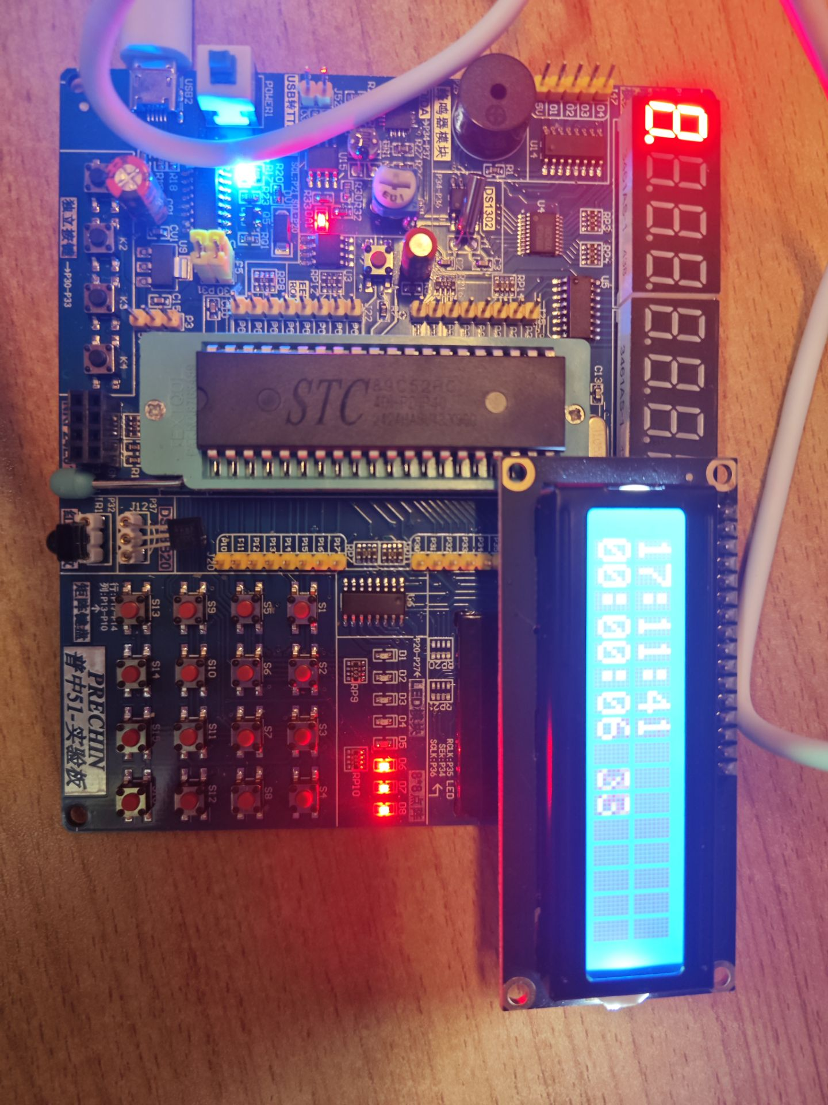
同时打开手机秒表与单片机秒表功能，计时两分钟误差如下：
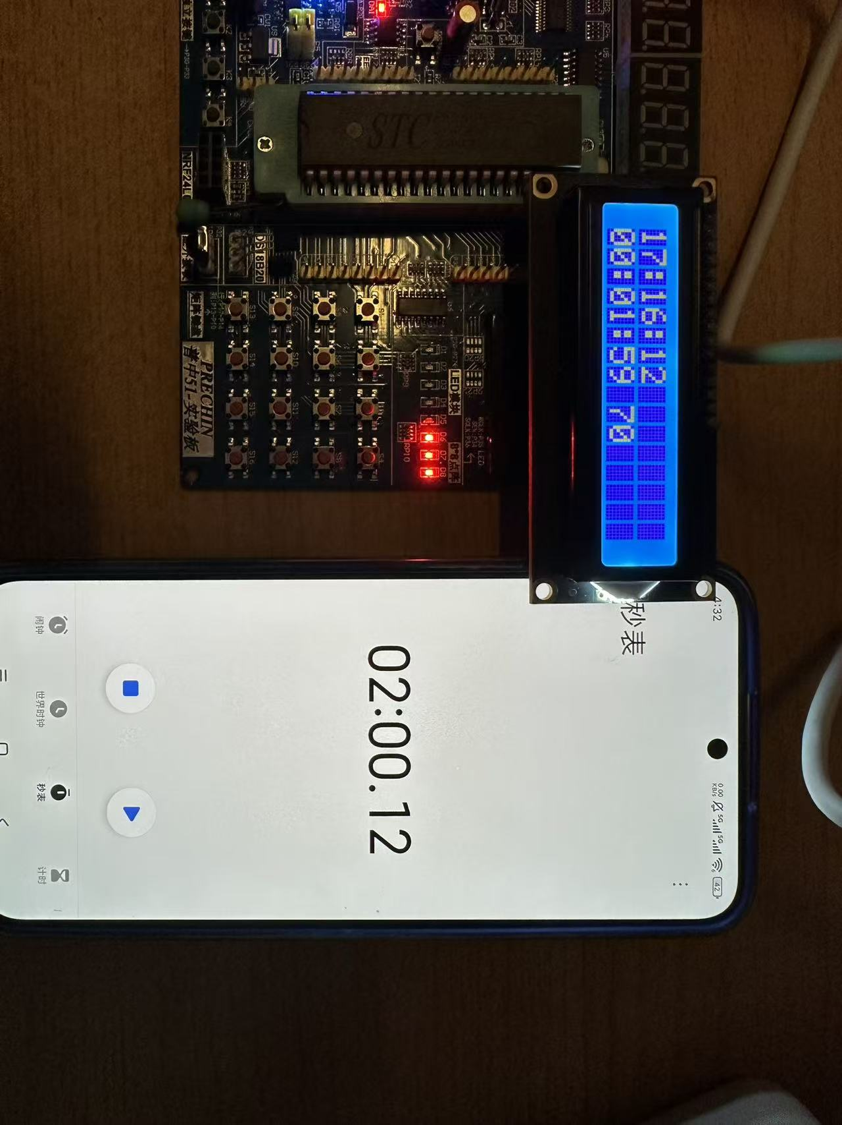
考虑到同时启动两个秒表时的误差，精度也能到达小于1%的误差。

五、总结
1 对用到的知识的总结
关于单片机的系统架构，学习了51单片机的基本结构和外设配置。在实现时钟显示时，又利用了BCD码与十进制转换算法。在人机交互设计中，利用了矩阵键盘的扫描检测和按键控制状态机在用户界面设计中的应用。在设计定时器时，涉及了中断服务程序和精确计时的时间基准设计。同时，在精度控制与误差分析上，又体现了累计误差的重要性和不同消除误差的思路实现。
2 过程中遇到的问题和解决方法
在实验过程中，我们遇到的最大问题即是秒表功能的累计误差过大。在最初完成功能时，每两分钟的累计误差达到了迟滞6-7秒。通过使用二分法修改Timer0中的计时初值，不断重复测取累计误差，在fd66-fdac中不断二分优化，最终得到两个误差较小的结果：fd70和fd71。其中在选择fd70时，秒表计时较慢，在选择时fd71，秒表计时较快。在累计同样时间的情况下fd70误差较小，最终完成了累计误差小于1%的指标。

六、程序源代码
main.c :
#include <REGX52.H>
#include "LCD1602.h"
#include "DS1302.h"
#include "Key.h"
#include "Timer0.h"
#include "MatrixKey.h"

//蜂鸣器端口：
sbit Buzzer=P2^5;
static unsigned int T0Count;
unsigned char KeyNum,TimeSetFlashFlag;
unsigned char MODE_clock_show,TimeSetSelect;

unsigned char MODE_timer,Clock_Timer_SetSelect,Clock_Timer_Flag,fengming=0;
char Clock_Timer_Time[3]={0,0,3};

unsigned char MODE_stopwatch,Clock_Stopwatch_Flag;
char Clock_Stopwatch_Time[3]={0,0,0},if_jin=0;
unsigned char Clock_Stopwatch_State=0; // 0:停止, 1:运行, 2:暂停

void TimeShow(void)//时间显示功能
{
DS1302_ReadTime();//读取时间
LCD_ShowNum(1,1,DS1302_Time[3],2);//显示时
LCD_ShowNum(1,4,DS1302_Time[4],2);//显示分
LCD_ShowNum(1,7,DS1302_Time[5],2);//显示秒
}

void TimeSet(void)//时间设置功能
{
if(KeyNum==2)//按键2按下
{
TimeSetSelect++;//设置选择位加1
TimeSetSelect%=3;//越界清零
}
if(KeyNum==3)//按键3按下
{
DS1302_Time[TimeSetSelect+3]++;//时间设置位数值加1

if(DS1302_Time[3]>23){DS1302_Time[3]=0;}//时越界判断
if(DS1302_Time[4]>59){DS1302_Time[4]=0;}//分越界判断
if(DS1302_Time[5]>59){DS1302_Time[5]=0;}//秒越界判断
}
if(KeyNum==4)//按键4按下
{
DS1302_Time[TimeSetSelect+3]--;//时间设置位数值减1

if(DS1302_Time[3]<0){DS1302_Time[3]=23;}//时越界判断
if(DS1302_Time[4]<0){DS1302_Time[4]=59;}//分越界判断
if(DS1302_Time[5]<0){DS1302_Time[5]=59;}//秒越界判断
}
//更新显示，根据TimeSetSelect和TimeSetFlashFlag判断可完成闪烁功能
if(TimeSetSelect==0 && TimeSetFlashFlag==1){LCD_ShowString(1,1," ");}
else {LCD_ShowNum(1,1,DS1302_Time[3],2);}

if(TimeSetSelect==1 && TimeSetFlashFlag==1){LCD_ShowString(1,4," ");}
else {LCD_ShowNum(1,4,DS1302_Time[4],2);}

if(TimeSetSelect==2 && TimeSetFlashFlag==1){LCD_ShowString(1,7," ");}
else {LCD_ShowNum(1,7,DS1302_Time[5],2);}
}

void Set_Clock_Timer(void)
{
switch(KeyNum)
{
case 6:
Clock_Timer_SetSelect++;
Clock_Timer_SetSelect%=3;
break;
case 7:
Clock_Timer_Time[Clock_Timer_SetSelect]++;
if(Clock_Timer_Time[0]>23){Clock_Timer_Time[0]=0;}//时越界判断
if(Clock_Timer_Time[1]>59){Clock_Timer_Time[1]=0;}//分越界判断
if(Clock_Timer_Time[2]>59){Clock_Timer_Time[2]=0;}//秒越界判断
break;
case 8:
Clock_Timer_Time[Clock_Timer_SetSelect]--;
if(Clock_Timer_Time[0]<0){Clock_Timer_Time[0]=23;}//时越界判断
if(Clock_Timer_Time[1]<0){Clock_Timer_Time[1]=59;}//分越界判断
if(Clock_Timer_Time[2]<0){Clock_Timer_Time[2]=59;}//秒越界判断
break;
}

if(Clock_Timer_SetSelect==0 && TimeSetFlashFlag==1){LCD_ShowString(2,1," ");}
else {LCD_ShowNum(2,1,Clock_Timer_Time[0],2);}

if(Clock_Timer_SetSelect==1 && TimeSetFlashFlag==1){LCD_ShowString(2,4," ");}
else {LCD_ShowNum(2,4,Clock_Timer_Time[1],2);}

if(Clock_Timer_SetSelect==2 && TimeSetFlashFlag==1){LCD_ShowString(2,7," ");}
else {LCD_ShowNum(2,7,Clock_Timer_Time[2],2);}
}

void Timer_countdown(void)
{
if(Clock_Timer_Flag>=2)
{
Clock_Timer_Flag=0;
Clock_Timer_Time[2]--;
if(Clock_Timer_Time[0]==0&&Clock_Timer_Time[1]==0&&Clock_Timer_Time[2]==0){

fengming=1;
Buzzer=!Buzzer;

MODE_timer=0;
}
else if(Clock_Timer_Time[2]<0){
Clock_Timer_Time[2]=59;
Clock_Timer_Time[1]--;
if(Clock_Timer_Time[1]<0){
Clock_Timer_Time[1]=59;
Clock_Timer_Time[0]--;
}
}
}
LCD_ShowNum(2,1,Clock_Timer_Time[0],2);
LCD_ShowNum(2,4,Clock_Timer_Time[1],2);
LCD_ShowNum(2,7,Clock_Timer_Time[2],2);
}

void Clock_Stopwatch(void)
{
if(Clock_Stopwatch_Flag >= 2){
Clock_Stopwatch_Flag = 0;

if(Clock_Stopwatch_State == 1){
Clock_Stopwatch_Time[2]++;
if(Clock_Stopwatch_Time[2]>=60)
{
Clock_Stopwatch_Time[2] = 0;
Clock_Stopwatch_Time[1]++;
if(Clock_Stopwatch_Time[1] >= 60){
Clock_Stopwatch_Time[1] = 0;
Clock_Stopwatch_Time[0]++;
if(Clock_Stopwatch_Time[0] >= 24){
Clock_Stopwatch_Time[0] = 0;
}
}
}
}
}

LCD_ShowNum(2, 1, Clock_Stopwatch_Time[0], 2);
LCD_ShowNum(2, 4, Clock_Stopwatch_Time[1], 2);
LCD_ShowNum(2, 7, Clock_Stopwatch_Time[2], 2);
if( Clock_Stopwatch_State==1)
{
LCD_ShowNum(2, 10, (T0Count+500*if_jin)/10, 2);

}
// if(Clock_Stopwatch_State == 1){
// LCD_ShowString(2, 10, "RUN ");
// }
// else if(Clock_Stopwatch_State == 2){
// LCD_ShowString(2, 10, "PAUS");
// }
}

void main()
{
LCD_Init();
DS1302_Init();
Timer0Init();
LCD_ShowString(1,1," : : ");//静态字符初始化显示
LCD_ShowString(2,1,"00:00:00");

DS1302_SetTime();//设置时间

while(1)
{
KeyNum=MatrixKey();//读取键码

/*
时钟显示以及调整
*/
if(KeyNum==1)//按键1按下
{
if(MODE_clock_show==0){MODE_clock_show=1;TimeSetSelect=0;}//功能切换
else if(MODE_clock_show==1){MODE_clock_show=0;DS1302_SetTime();}
}
switch(MODE_clock_show)//根据不同的功能执行不同的函数
{
case 0:TimeShow();break;
case 1:TimeSet();break;
}

/*
计时Timer
*/
if(fengming>0){
Buzzer=!Buzzer;
}
if(KeyNum==5)
{
if(MODE_timer==0)
{
MODE_timer=1;
Clock_Timer_SetSelect=0;
Clock_Timer_Time[0]=0;
Clock_Timer_Time[1]=0;
Clock_Timer_Time[2]=3;
}
else if(MODE_timer==1)
{
MODE_timer=2;
Clock_Timer_Flag=0;
Timer0Init();

}
else if(MODE_timer==2)
{
MODE_timer=0;
LCD_ShowString(2,1,"00:00:00");
}

}
switch(MODE_timer)
{
case 0: break;
case 1:Set_Clock_Timer(); break;
case 2:Timer_countdown();break;
}

/*
秒表stopwatch
*/
if(KeyNum == 9)
{
if(MODE_stopwatch == 0)
{
MODE_stopwatch = 1;
Clock_Stopwatch_State = 1; // 开始运行
Clock_Stopwatch_Flag = 0;
Timer0Init();
if_jin=0;

Clock_Stopwatch_Time[0] = 0;
Clock_Stopwatch_Time[1] = 0;
Clock_Stopwatch_Time[2] = 0;
LCD_ShowString(2, 1, "00:00:00 ");
}
else if(MODE_stopwatch == 1)
{
if(Clock_Stopwatch_State == 1) // 如果正在运行，则暂停
{
Clock_Stopwatch_State = 2;
}
else if(Clock_Stopwatch_State == 2) // 如果暂停，则继续运行
{
Clock_Stopwatch_State = 1;
}
}
}
if(KeyNum == 10)
{
MODE_stopwatch = 0;
Clock_Stopwatch_Time[0] = 0;
Clock_Stopwatch_Time[1] = 0;
Clock_Stopwatch_Time[2] = 0;
Clock_Stopwatch_State = 0;
LCD_ShowString(2, 1, "00:00:00 ");
}
switch(MODE_stopwatch)
{
case 0: break;
case 1: Clock_Stopwatch(); break;
}
}
}

void Timer0_Routine() interrupt 1
{

TL0 = 0x70; //设置定时初值
TH0 = 0xFC; //设置定时初值
T0Count++;
if(T0Count>=500)//每500ms进入一次
{
if_jin=!if_jin;
T0Count=0;
TimeSetFlashFlag=!TimeSetFlashFlag;//闪烁标志位取反
Clock_Timer_Flag++;
Clock_Stopwatch_Flag++;
if(fengming>=1){
fengming++;
}if(fengming>=4){
fengming=0;
}
}
}

LCD1602.c：
#include <REGX52.H>

//引脚配置：
sbit LCD_RS=P2^6;
sbit LCD_RW=P2^5;
sbit LCD_EN=P2^7;
#define LCD_DataPort P0

//函数定义：
/**
* @brief LCD1602延时函数，12MHz调用可延时1ms
* @param 无
* @retval 无
*/
void LCD_Delay()
{
unsigned char i, j;

i = 2;
j = 239;
do
{
while (--j);
} while (--i);
}

/**
* @brief LCD1602写命令
* @param Command 要写入的命令
* @retval 无
*/
void LCD_WriteCommand(unsigned char Command)
{
LCD_RS=0;
LCD_RW=0;
LCD_DataPort=Command;
LCD_EN=1;
LCD_Delay();
LCD_EN=0;
LCD_Delay();
}

/**
* @brief LCD1602写数据
* @param Data 要写入的数据
* @retval 无
*/
void LCD_WriteData(unsigned char Data)
{
LCD_RS=1;
LCD_RW=0;
LCD_DataPort=Data;
LCD_EN=1;
LCD_Delay();
LCD_EN=0;
LCD_Delay();
}

/**
* @brief LCD1602设置光标位置
* @param Line 行位置，范围：1~2
* @param Column 列位置，范围：1~16
* @retval 无
*/
void LCD_SetCursor(unsigned char Line,unsigned char Column)
{
if(Line==1)
{
LCD_WriteCommand(0x80|(Column-1));
}
else if(Line==2)
{
LCD_WriteCommand(0x80|(Column-1+0x40));
}
}

/**
* @brief LCD1602初始化函数
* @param 无
* @retval 无
*/
void LCD_Init()
{
LCD_WriteCommand(0x38);//八位数据接口，两行显示，5*7点阵
LCD_WriteCommand(0x0c);//显示开，光标关，闪烁关
LCD_WriteCommand(0x06);//数据读写操作后，光标自动加一，画面不动
LCD_WriteCommand(0x01);//光标复位，清屏
}

/**
* @brief 在LCD1602指定位置上显示一个字符
* @param Line 行位置，范围：1~2
* @param Column 列位置，范围：1~16
* @param Char 要显示的字符
* @retval 无
*/
void LCD_ShowChar(unsigned char Line,unsigned char Column,char Char)
{
LCD_SetCursor(Line,Column);
LCD_WriteData(Char);
}

/**
* @brief 在LCD1602指定位置开始显示所给字符串
* @param Line 起始行位置，范围：1~2
* @param Column 起始列位置，范围：1~16
* @param String 要显示的字符串
* @retval 无
*/
void LCD_ShowString(unsigned char Line,unsigned char Column,char *String)
{
unsigned char i;
LCD_SetCursor(Line,Column);
for(i=0;String[i]!='\0';i++)
{
LCD_WriteData(String[i]);
}
}

/**
* @brief 返回值=X的Y次方
*/
int LCD_Pow(int X,int Y)
{
unsigned char i;
int Result=1;
for(i=0;i<Y;i++)
{
Result*=X;
}
return Result;
}

/**
* @brief 在LCD1602指定位置开始显示所给数字
* @param Line 起始行位置，范围：1~2
* @param Column 起始列位置，范围：1~16
* @param Number 要显示的数字，范围：0~65535
* @param Length 要显示数字的长度，范围：1~5
* @retval 无
*/
void LCD_ShowNum(unsigned char Line,unsigned char Column,unsigned int Number,unsigned char Length)
{
unsigned char i;
LCD_SetCursor(Line,Column);
for(i=Length;i>0;i--)
{
LCD_WriteData(Number/LCD_Pow(10,i-1)%10+'0');
}
}

/**
* @brief 在LCD1602指定位置开始以有符号十进制显示所给数字
* @param Line 起始行位置，范围：1~2
* @param Column 起始列位置，范围：1~16
* @param Number 要显示的数字，范围：-32768~32767
* @param Length 要显示数字的长度，范围：1~5
* @retval 无
*/
void LCD_ShowSignedNum(unsigned char Line,unsigned char Column,int Number,unsigned char Length)
{
unsigned char i;
unsigned int Number1;
LCD_SetCursor(Line,Column);
if(Number>=0)
{
LCD_WriteData('+');
Number1=Number;
}
else
{
LCD_WriteData('-');
Number1=-Number;
}
for(i=Length;i>0;i--)
{
LCD_WriteData(Number1/LCD_Pow(10,i-1)%10+'0');
}
}

/**
* @brief 在LCD1602指定位置开始以十六进制显示所给数字
* @param Line 起始行位置，范围：1~2
* @param Column 起始列位置，范围：1~16
* @param Number 要显示的数字，范围：0~0xFFFF
* @param Length 要显示数字的长度，范围：1~4
* @retval 无
*/
void LCD_ShowHexNum(unsigned char Line,unsigned char Column,unsigned int Number,unsigned char Length)
{
unsigned char i,SingleNumber;
LCD_SetCursor(Line,Column);
for(i=Length;i>0;i--)
{
SingleNumber=Number/LCD_Pow(16,i-1)%16;
if(SingleNumber<10)
{
LCD_WriteData(SingleNumber+'0');
}
else
{
LCD_WriteData(SingleNumber-10+'A');
}
}
}

/**
* @brief 在LCD1602指定位置开始以二进制显示所给数字
* @param Line 起始行位置，范围：1~2
* @param Column 起始列位置，范围：1~16
* @param Number 要显示的数字，范围：0~1111 1111 1111 1111
* @param Length 要显示数字的长度，范围：1~16
* @retval 无
*/
void LCD_ShowBinNum(unsigned char Line,unsigned char Column,unsigned int Number,unsigned char Length)
{
unsigned char i;
LCD_SetCursor(Line,Column);
for(i=Length;i>0;i--)
{
LCD_WriteData(Number/LCD_Pow(2,i-1)%2+'0');
}
}

DS1302.c:
#include <REGX52.H>

//引脚定义
sbit DS1302_SCLK=P3^6;
sbit DS1302_IO=P3^4;
sbit DS1302_CE=P3^5;

//寄存器写入地址/指令定义
#define DS1302_SECOND 0x80
#define DS1302_MINUTE 0x82
#define DS1302_HOUR 0x84
#define DS1302_DATE 0x86
#define DS1302_MONTH 0x88
#define DS1302_DAY 0x8A
#define DS1302_YEAR 0x8C
#define DS1302_WP 0x8E

//时间数组，索引0~6分别为年、月、日、时、分、秒、星期，设置为有符号的便于<0的判断
char DS1302_Time[]={25,10,1,16,59,55,3};

/**
* @brief DS1302初始化
* @param 无
* @retval 无
*/
void DS1302_Init(void)
{
DS1302_CE=0;
DS1302_SCLK=0;
}

/**
* @brief DS1302写一个字节
* @param Command 命令字/地址
* @param Data 要写入的数据
* @retval 无
*/
void DS1302_WriteByte(unsigned char Command,Data)
{
unsigned char i;
DS1302_CE=1;
for(i=0;i<8;i++)
{
DS1302_IO=Command&(0x01<<i);
DS1302_SCLK=1;
DS1302_SCLK=0;
}
for(i=0;i<8;i++)
{
DS1302_IO=Data&(0x01<<i);
DS1302_SCLK=1;
DS1302_SCLK=0;
}
DS1302_CE=0;
}

/**
* @brief DS1302读一个字节
* @param Command 命令字/地址
* @retval 读出的数据
*/
unsigned char DS1302_ReadByte(unsigned char Command)
{
unsigned char i,Data=0x00;
Command|=0x01; //将指令转换为读指令
DS1302_CE=1;
for(i=0;i<8;i++)
{
DS1302_IO=Command&(0x01<<i);
DS1302_SCLK=0;
DS1302_SCLK=1;
}
for(i=0;i<8;i++)
{
DS1302_SCLK=1;
DS1302_SCLK=0;
if(DS1302_IO){Data|=(0x01<<i);}
}
DS1302_CE=0;
DS1302_IO=0; //读取后将IO设置为0，否则读出的数据会出错
return Data;
}

/**
* @brief DS1302设置时间，调用之后，DS1302_Time数组的数字会被设置到DS1302中
* @param 无
* @retval 无
*/
void DS1302_SetTime(void)
{
DS1302_WriteByte(DS1302_WP,0x00);
DS1302_WriteByte(DS1302_YEAR,DS1302_Time[0]/10*16+DS1302_Time[0]%10);//十进制转BCD码后写入
DS1302_WriteByte(DS1302_MONTH,DS1302_Time[1]/10*16+DS1302_Time[1]%10);
DS1302_WriteByte(DS1302_DATE,DS1302_Time[2]/10*16+DS1302_Time[2]%10);
DS1302_WriteByte(DS1302_HOUR,DS1302_Time[3]/10*16+DS1302_Time[3]%10);
DS1302_WriteByte(DS1302_MINUTE,DS1302_Time[4]/10*16+DS1302_Time[4]%10);
DS1302_WriteByte(DS1302_SECOND,DS1302_Time[5]/10*16+DS1302_Time[5]%10);
DS1302_WriteByte(DS1302_DAY,DS1302_Time[6]/10*16+DS1302_Time[6]%10);
DS1302_WriteByte(DS1302_WP,0x80);
}

/**
* @brief DS1302读取时间，调用之后，DS1302中的数据会被读取到DS1302_Time数组中
* @param 无
* @retval 无
*/
void DS1302_ReadTime(void)
{
unsigned char Temp;
Temp=DS1302_ReadByte(DS1302_YEAR);
DS1302_Time[0]=Temp/16*10+Temp%16;//BCD码转十进制后读取
Temp=DS1302_ReadByte(DS1302_MONTH);
DS1302_Time[1]=Temp/16*10+Temp%16;
Temp=DS1302_ReadByte(DS1302_DATE);
DS1302_Time[2]=Temp/16*10+Temp%16;
Temp=DS1302_ReadByte(DS1302_HOUR);
DS1302_Time[3]=Temp/16*10+Temp%16;
Temp=DS1302_ReadByte(DS1302_MINUTE);
DS1302_Time[4]=Temp/16*10+Temp%16;
Temp=DS1302_ReadByte(DS1302_SECOND);
DS1302_Time[5]=Temp/16*10+Temp%16;
Temp=DS1302_ReadByte(DS1302_DAY);
DS1302_Time[6]=Temp/16*10+Temp%16;
}

Delay.c:

void Delay(unsigned int xms)
{
unsigned char i, j;
while(xms--)
{
i = 2;
j = 239;
do
{
while (--j);
} while (--i);
}
}

Timer0:
#include <REGX52.H>

/**
* @brief 定时器0初始化，1毫秒@12.000MHz
* @param 无
* @retval 无
*/
void Timer0Init(void)
{
TMOD &= 0xF0; //设置定时器模式
TMOD |= 0x01; //设置定时器模式
TL0 = 0x70; //设置定时初值
TH0 = 0xFC; //设置定时初值
//1ms
TF0 = 0; //清除TF0标志
TR0 = 1; //定时器0开始计时
ET0=1;
EA=1;
PT0=0;
}

/*定时器中断函数模板
void Timer0_Routine() interrupt 1
{
static unsigned int T0Count;
TL0 = 0x6F; //设置定时初值
TH0 = 0xFC; //设置定时初值
T0Count++;
if(T0Count>=1000)
{
T0Count=0;

}
}
*/

MatrixKey.c:
#include <REGX52.H>
#include "Delay.h"

/**
* @brief 矩阵键盘读取按键键码
* @param 无
* @retval KeyNumber 按下按键的键码值
如果按键按下不放，程序会停留在此函数，松手的一瞬间，返回按键键码，没有按键按下时，返回0
*/
unsigned char MatrixKey()
{
unsigned char KeyNumber=0;

P1=0xFF;
P1_3=0;
if(P1_7==0){Delay(10);while(P1_7==0);Delay(10);KeyNumber=1;}
if(P1_6==0){Delay(10);while(P1_6==0);Delay(10);KeyNumber=5;}
if(P1_5==0){Delay(10);while(P1_5==0);Delay(10);KeyNumber=9;}
if(P1_4==0){Delay(10);while(P1_4==0);Delay(10);KeyNumber=13;}

P1=0xFF;
P1_2=0;
if(P1_7==0){Delay(10);while(P1_7==0);Delay(10);KeyNumber=2;}
if(P1_6==0){Delay(10);while(P1_6==0);Delay(10);KeyNumber=6;}
if(P1_5==0){Delay(10);while(P1_5==0);Delay(10);KeyNumber=10;}
if(P1_4==0){Delay(10);while(P1_4==0);Delay(10);KeyNumber=14;}

P1=0xFF;
P1_1=0;
if(P1_7==0){Delay(10);while(P1_7==0);Delay(10);KeyNumber=3;}
if(P1_6==0){Delay(10);while(P1_6==0);Delay(10);KeyNumber=7;}
if(P1_5==0){Delay(10);while(P1_5==0);Delay(10);KeyNumber=11;}
if(P1_4==0){Delay(10);while(P1_4==0);Delay(10);KeyNumber=15;}

P1=0xFF;
P1_0=0;
if(P1_7==0){Delay(10);while(P1_7==0);Delay(10);KeyNumber=4;}
if(P1_6==0){Delay(10);while(P1_6==0);Delay(10);KeyNumber=8;}
if(P1_5==0){Delay(10);while(P1_5==0);Delay(10);KeyNumber=12;}
if(P1_4==0){Delay(10);while(P1_4==0);Delay(10);KeyNumber=16;}

return KeyNumber;
}

Buzzer.c:
#include <REGX52.H>
#include <INTRINS.H>

//蜂鸣器端口：
sbit Buzzer=P2^5;

/**
* @brief 蜂鸣器私有延时函数，延时500us
* @param 无
* @retval 无
*/
void Buzzer_Delay500us() //@12.000MHz
{
unsigned char i;

_nop_();
i = 247;
while (--i);
}

/**
* @brief 蜂鸣器发声
* @param ms 发声的时长，范围：0~32767
* @retval 无
*/
void Buzzer_Time(unsigned int ms)
{
unsigned int i;
for(i=0;i<ms*2;i++)
{
Buzzer=!Buzzer;
}
}

